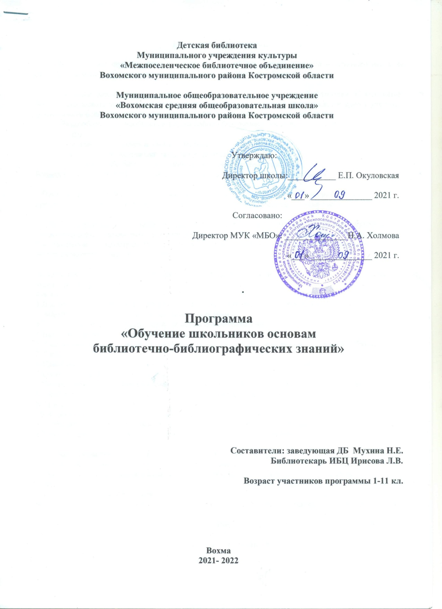

Пояснительная записка

Книга - это корабль мысли, странствующий по волнам времени и бережно несущий свой драгоценный груз от поколения к поколению. (Френсис Бэкон)

Большое значение в воспитательной работе с учащимися имеет библиотека. С помощью библиотеки можно успешно развивать познавательную активность учащихся, интерес к учению, формировать исследовательские умения учеников и, конечно же, любовь к книге.
Разнообразные и необычные формы работы библиотеки могут формировать:
- интерес к чтению;
- интерес к словарям и энциклопедиям;
- интерес к исследовательской деятельности;
- интерес к собственным умениям по восприятию информации.
Большое значение в учебно-воспитательном процессе имеют библиотечные уроки.

Программа «Обучение школьников основам библиотечно-библиографических знаний» предполагает обучение учащихся основам ББЗ в начальном и среднем звене школы.

Цель программы - Вызвать у школьника устойчивый интерес к книге, привить ему первоначальные навыки работы с книгой, газетой и журналом и научить его ориентироваться в библиотечном пространстве, сформировать библиотечно-библиографическую и информационную грамотность у учащихся

Задачи программы строятся из потребностей возрастных и психологических особенностей школьников.
1-4 кл.
1.Воспитывать устойчивый интерес к книге и желание преодолеть трудности чтения.
2. Научить пользоваться библиотекой и ее фондами.
3.Целеноправленное формирование основам самообразования;
4.Находить среди книг источник недостающих знаний;
5. Самостоятельно прочитывать материал, осмыслять, оценивать результаты своей работы;
5-7 кл.
6.Приобщить к устойчивому чтению, включить в читательскую деятельность;
7.Овладеть основным навыкам самостоятельного чтения;
8.Формировать аналитическую мыслительную деятельность, способность к обобщению;
9. Привить познавательную активность путем приобщения к книге.
8-11 кл.
10. Стимулировать формирование у учащихся умений и навыков самообразовательной работы;
11. Обучить самостоятельному творческому поиску необходимой литературы;
12.Знакомство со справочным аппаратом библиотеки и с прикнижным списком литературы.

Обучение основывается на следующих педагогических принципах:
• личностно ориентированного подхода (обращение к субъектному опыту обучающегося, то есть к опыту его собственной жизнедеятельности; признание самобытности и уникальности каждого ученика);
• природосообразности (учитывается возраст обучающегося, а также уровень его интеллектуальной подготовки, предполагающий выполнение заданий различной степени сложности);
• культуросообразности (приобщение обучающихся к современной мировой культуре и их ориентация на общечеловеческие культурные ценности);
• свободы выбора решений и самостоятельности в их реализации;
• сотрудничества и ответственности;
• сознательного усвоения обучающимися учебного материала;
• систематичности, последовательности и наглядности обучения.

Формы методы работы с учащимися разнообразны: Библиотечные уроки-лекции, интеллектуальные игры, уроки-загадки, библиографическая игра-соревнование, игра-аукцион, бинарные библиотечные уроки, исторические игры путешествия, деловые игры.

Методы работы с учащимися: иллюстративные, групповые, индивидуальные, объяснительно-иллюстративный, репродуктивный, деятельностный, эвристический, исследовательский.

Программа рассчитана с 1 - 11 класс. Всего 20 часов. В год по 2 часа. Обучение ББЗ учащихся 1- 11 классов.

Учебно-тематический план

Продолжительность  занятий | Периодичность в  полугодие | Количество часов в год
1 кл. - 1 часа  2 кл. - 1 часа  3 кл. - 1 часа  4кл. - 1 часа  5 кл. - 1 часа  6 кл. - 1 часа  7 кл- 1 часа  8кл. - 1 часа  9кл. - 1 часа  10 кл. -1час  11 кл.-2 часа | 1 раз  1 раз  1 раз  1 раз  1 раз  1 раз  1 раз  1 раз  1 раз  1раз | 2 часа  2 часа  2 часа  2 часа  2 часа  2 часа  2 часа  2 часа  1 часа  1 часа  2 часа
всего: |  | 20 час

одержание программы
1 класс.
1. Библиотека, или город твоих друзей. Знакомство с библиотекой. Знакомство с библиотекой , с некоторыми библиотечными терминами. Знакомство с правилами обращения с книгой и библиотекой. Уяснить понятия Абонемент, Читальный зал, читательский формуляр.1 час.
Форма урока: Экскурсия.
Практическая часть: Выбор книги в библиотеке.
Форма контроля: Опрос по пройденному материалу.

2.Разноцветные страницы. Правила обращения с книгой.
Научить первоклассников бережно, правильно обращаться с книгой, научить мелкому ремонту книг, воспитывать бережное отношение к природе. 1 час
Форма урока: урок-лекция с практическими заданиями
Практическая часть: ремонт книг.
Форма контроля: Ремонт книги и знания правил обращения с книгой.

2 класс.
1.Как рождается книга. Строение и структура книги.
Ближе познакомить учащихся с книгой, с ее элементами (обложка, титульный лист, содержание, иллюстрации), подготовить к самостоятельному выбору книги.
Форма урока: лекция-мультимедийная презентация
Практическая часть: самостоятельный выбор книги.
Форма контроля: опрос учащихся.

2. Журналы и газеты для детей младшего школьного возраста.
Знакомство с периодическими изданиями для детей младшего школьного возраста, выработка умений и навыков периодической печати.
Форма урока: беседа, урок творчества.
Практическая часть: создание журнала сами.
Форма контроля: создание журнала сами по разделам и темам.

3 класс.
1. Знакомство с научно-познавательной литературой для младших школьников.
Познакомить учащихся с научно - познавательной литературой и работой с ней. Почемучкины книжки, книги писателей - Акимушкина И. , Лев. Ф., Н. Павлова и др.
Эти книги могут дать расширенный ответ на интересующие вопросы истории, астрономии, географии, биологии.
Форма урока: лекция, мультимедиа
Практическая часть: рассказ учащихся об одной из книг
Форма контроля: опрос, викторина о животных

2. Твои первые словари и справочники.
Заинтересовать учащихся справочной литературой и научить самостоятельной работе с ней. Работа с Детской энциклопедией, Все обо всём, Я познаю мир и т.д.
Форма урока: лекция, интеллектуальная игра, мультимедийная презентация.
Практическая часть: научить самостоятельной работе со справочной литературой.
Форма контроля: интеллектуальная игра.

4 класс.
1.О книге и библиотеке.
Заинтересовать учащихся историей книги, рассказать о роли, которую играла книга в развитие человечества, вызвать у ребят желание ближе познакомиться с книгой и библиотекой.
Форма урока: лекция, мультимедийная презентация.
Практическая часть:
Форма контроля: мультимедийная викторина.

2. Работа с книгой и текстом.
Дать понятие структуры книги - главы, аннотация, содержание, список литературы, различные виды иллюстраций - фотографии, рисунки чертежи, карты.
Познакомить учащихся с различными типами текстов, научить определять принадлежность текста тому или иному типу (инструкция, реклама, объявление, заметка, заявление и т.д.).
Форма урока: игра - путешествие
Практическая часть: написание текстов
Форма контроля: опрос, написание текстов.

5 класс.
1.О книге и библиотеке. Какой я читатель.
Обратить внимание ученика на его отношение книге настроить на вдумчивое, внимательное чтение, получить информацию о литературных вкусах детей.
Форма урока: лекция, мультимедийная презентация
Практическая часть: анкета
Форма контроля: ответы на анкету читателей.

2.Справочная литература.
Расширенное знакомство со словарями и справочниками, энциклопедиями и применение их в научно - исследовательской работе.
Форма урока: лекция.
Практическая часть: групповые занятия, работа со справочной литературой
Форма контроля: опрос, поиск информации на заданную тему.

6 класс.
1. Справочно-библиографический аппарат библиотеки.
Первоначальное знакомство со структурой систематического и алфавитного каталога, выработка навыков и умений работы с каталогом при поиске литературы, знакомство с автоматизированным каталогом.
Форма урока: лекция-мультимедийная презентация.
Практическая часть: работа с карточками каталога, каталогом, автоматизированным каталогом.
Форма контроля: поиск карточки в каталоге.

2. Периодические издания для детей среднего
школьного возраста.
Знакомство с периодическими изданиями для детей среднего школьного возраста. Многообразие изданий журналов и газет, их структура.
Форма урока: лекция - обзор.
Практическая часть: работа в группах с периодическими изданиями, поиск информации.
Форма контроля: чтение информации из журнала или газеты.

7 класс.
1.Книга и ее создатели. Структура книги использование ее научно - справочного аппарата.
Расширить знания подростков об элементах и структуре книги (супер обложка, форзац, фронтиспис, шмуцтитул и сведение, которые помещаются на титуле - серия, сведения о переиздании, переводчик, художники оформители).
Форма урока: лекция, работа с литературой.
Практическая часть: индивидуальные занятия.
Форма контроля: опрос- викторина.

2. Научно - популярная литература и справочная литература для школьников среднего звена.
Расширить знание учащихся о научно-популярной литературе и справочной литературе для школьников среднего звена.
Форма урока: урок-путешествие «Загадки страны «Почемучляндии»»
Практическая часть: знакомство с многообразием литературы.
Форма контроля: ответы на вопросы по ходу урока.

8 класс.
1.Преиодические издания для учащихся старших классов.
Способствовать формированию устойчивого интереса к молодежным газетам и журналам. Знакомство с новыми изданиями. Дать основные понятия периодика, рубрика и периодические издания.
Форма урока: лекция-обзор.
Практическая часть: групповые занятия с периодическими изданиями.
Форма контроля: поиск информации, ответы на вопросы

2.Научно - популярная литература для учащихся старших классов.
Расширить знание о научно - популярной литературе и дать устойчивое понятие о книгах связанных со школьными предметами физике, химии, биологии и т.д., библиографические очерки, мемуары, публицистические произведения, в помощь юным исследователям и техникам - конструкторам. О своеобразие чтения и пути использования их на практике.
Форма урока: лекция-обзор.
Практическая часть: групповые занятия с научно популярной литературой.
Форма контроля: поиск информации, ответы на вопросы викторины.

9 класс.
1. Справочно-библиографический аппарат библиотеки.
Знакомство со справочно-библиографическим аппаратом библиотеки.
Форма урока: экскурсия в библиотеку.
Практическая часть: Осмотр и знакомства с СБА.
Форма контроля: опрос о пройденном и поиск информации по СБА.

10 класс.
1. Библиография - ключ к знаниям. Методы самостоятельной работы с книгой.
Цель чтения и методы самостоятельной работы с книгой, статьей. План книги, статьи. Конспектирование. Виды конспектов. Библиографическое оформление. Список используемой литературы.
Форма урока: лекция.
Практическая часть: групповые занятия с источниками.
Форма контроля: написание конспекта и оформления списка используемой литературы.

11 класс.
1.Современные методы работы с источниками. ИКТ.
Работа с Интернетом. Поисковые системы.
Форма урока: лекция, работа с ИКТ.
Практическая часть: работа с ИКТ.
Форма контроля: создание файлов с информации по темам.

Методическое обеспечение программы.
Наименование темы | Формы занятий | Приемы и методы | Дидактический материал и техническое обеспечение | Формы контроля
1 класс. | 1.Экскурсия.  2.Урок - лекция | Рассказ, демонстрация, самостоятельная работа | Библиотека, книги. | Опрос. Ремонт книги и знания правил обращения с книгой.
2 класс. | 1. Лекция- мультимедийная презентация  2. Беседа, урок творчества. | Рассказ,  демонстрация. | Библиотека, книги.  Мультимедиа. | опрос учащихся, создание журнала сами по разделам и темам.
3 класс. | 1. Лекция, мультимедиа  2. Лекция, интеллектуальная игра, мультимедийная презентация. | Объяснительно -  демонстративный,  иллюстративный. | библиотека, книги.  Мультимедиа. | опрос, викторина о животных,  интеллектуальная игра.
4 класс. | 1. Лекция, мультимедийная презентация.  2. Игра - путешествие. | Объяснительно -  демонстративный,  игровой, иллюстративный. | библиотека, книги.  Мультимедиа. | Мультимедийная викторина,  опрос, написание текстов.
5 класс. | 1. Лекция, мультимедийная презентация  2. Лекция и практическая работа. | Объяснительно -  демонстративный,  эвристически. | Библиотека, книги, словари,  энциклопедии. | Опрос учащихся,  поиск информации на заданную тему.
6 класс. | 1. Лекция, мультимедийная презентация.  2. Лекция - обзор. | Объяснительно -  демонстративный,  поисковый | Библиотека, книги.  Мультимедиа, каталоги и каталожные карточки. | Опрос учащихся,  чтение информации из журнала или газеты, поиск карточки в каталоге.
7 класс. | 1. Лекция, работа с литературой.  2. Урок-путешествие «Загадки страны «Почемучляндии». | Объяснительно -  демонстративный,  игровой. | Библиотека, книги,  справочная литература | Ответы на вопросы по ходу урока.  Опрос-викторина.
8 класс. | 1. Лекция - обзор.  2. Лекция - обзор. | Объяснительно -  демонстративный. | Библиотека, книги.  Мультимедиа. | Поиск информации, ответы на вопросы.
9 класс. | Экскурсия в библиотеку. | объяснительно -  демонстративный | Библиотека, книги, СБА. | Поиск информации, ответы на вопросы
10 класс. | Лекция - обзор. | Объяснительно -  демонстративный,  поисковый | библиотека, книги. | Написание конспекта и оформления списка используемой литературы.
11 класс. | Лекция, работа с компьютером и Интернетом, ИКТ. | Объяснительно -  демонстративный,  поисковый. | Класс информатики,  компьютеры. | Создание файлов с информации по темам.

